SOLUTIONS POUR LE DOCKING
La partie docking du robot s’occupe de l’alimentation du mini robot. La station hôte sera alimentée grâce à un câble électrique branché à une prise de 220V et transformé en 12V.
Dans cette partie nous avons cherché à dimensionner la batterie et à étudier les différentes possibilités de chargement.
- Première solution : Chargement par induction
Le chargement par induction est une méthode de transfert d'énergie électrique entre deux dispositifs sans qu'ils soient physiquement connectés. Cela fonctionne en faisant circuler un courant électrique à travers une bobine de cuivre émettrice connectée à une source d’alimentation électrique. Ce système crée un champ magnétique faisant apparaître un second courant électrique au niveau d’une autre bobine qui se trouve sur le mini-robot.
Le courant induit dans la bobine réceptrice est ensuite converti en énergie électrique utilisable pour alimenter la batterie du mini-robot. Cette solution aurait pu être une bonne option mais pour assurer un transfert d'énergie optimal, il est important que la bobine émettrice et la bobine réceptrice soient alignées correctement. Or dans notre cas et à ce stade de l’avancement du projet on ne peut pas placer précisément des bobines et mettre en place tout le mécanisme de chargement de manière simple.
Avantages | Inconvénients
- Par champ électromagnétique  - Esthétique | - Manque de précision pour l’alignement des bobines  - Les bobines de cuivre prennent trop de place  - Compliqué de gérer l’enclenchement de la charge  - Temps de chargement assez important
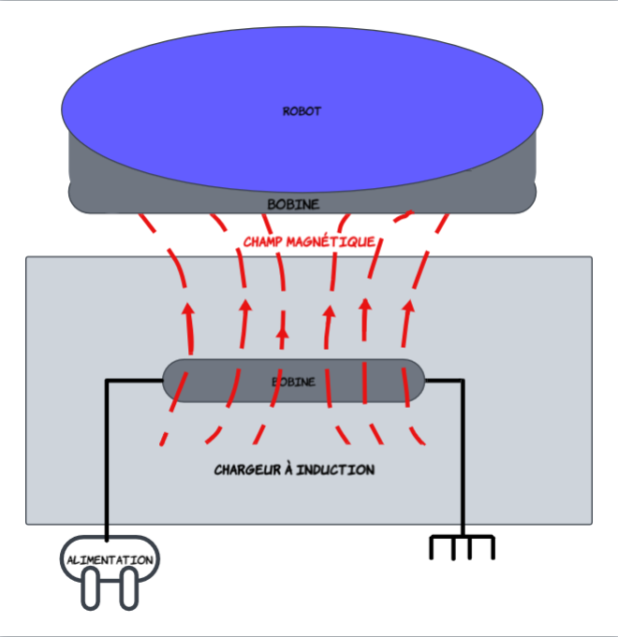
- Seconde solution: charge par MIR
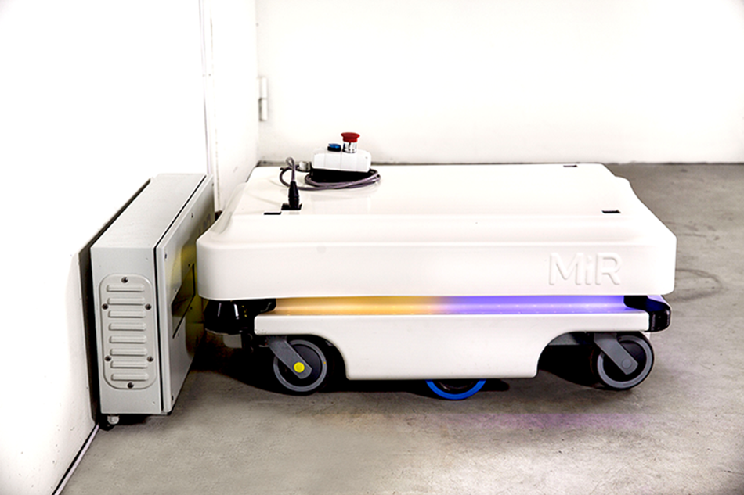
La MIR (Mobile Industrials Robots) est une station de charge autonome. Elle est notamment utilisée dans les aspirateurs sans fil.
Le mini-robot retourne de manière intelligente à la station hôte, se connecte et se met en charge. Le mécanisme de cette solution pourrait alors être envisagé. Cependant, cette solution est bien trop complexe à réaliser et n’aurait aucun intérêt à être directement achetée.

Avantages | Inconvénients
- Charge rapide  - Possibilité de définir un seuil pour renvoyer à la charge  - Seulement alimenté par une prise 220 V | - Prix important  - Trop lourd  - Trop grand  - Trop performant par rapport à notre projet

- Troisième solution: charge par électrodes
La troisième solution est d’utiliser un chargement par électrode. Ce système est notamment utilisé pour des appareils domestiques autonomes tels que les robots aspirateurs et les tondeuses.
Ce type de robot est équipé de batteries rechargeables (généralement en lithium-ion) qui alimentent un moteur électrique.
Il possède une station hôte connectée à une source d’alimentation électrique et équipée d’une base conductrice. Lorsque la batterie atteint un niveau bas ou que le robot a accompli sa tâche, le robot utilise ses capteurs pour retourner à la station de charge.
Lorsque le robot est retourné à sa station, il descend automatiquement ses contacts électriques sur la base de recharge. Ces contacts établissent une connexion électrique entre la station de charge et la batterie du robot.
Une fois la connexion établie, le courant électrique de la source d'alimentation de la station de charge est utilisé pour recharger la batterie du robot.
Ainsi ce mécanisme semblerait être une bonne solution de fonctionnement de recharge pour notre projet.
Avantages | Inconvénients
- Ne prends pas beaucoup de place sur la station hôte ou même sur le mini-robot  - La charge peut s’enclencher en même temps que le verrouillage | - Besoin d’un transformateur entre le câble d'alimentation et la batterie  - Besoin d’isoler le robot étant donné que le bâtis serait fait en aluminium
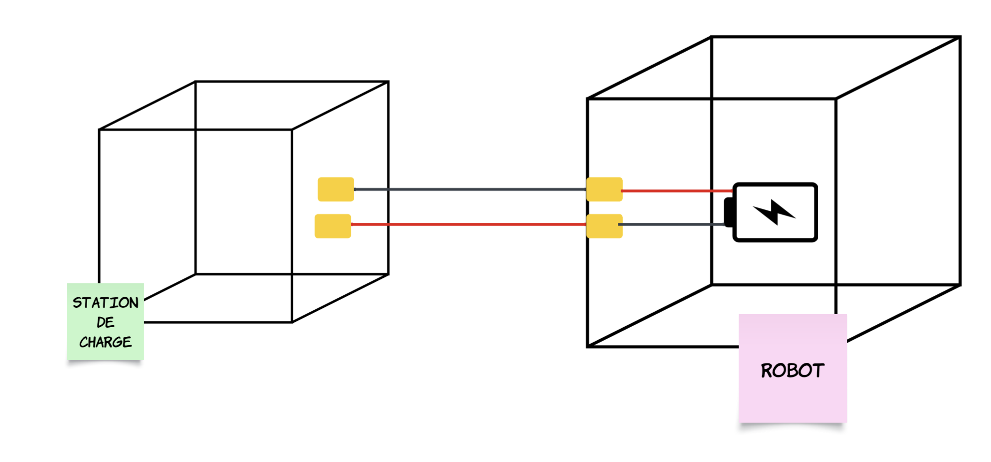
refaire schéma
j’ai refait le texte de la troisième solution ,t’en penses quoi ?
- Choix de la batterie
Pour réaliser cette solution, il est nécessaire de choisir quelle est la batterie que nous allons utiliser. Il y a deux possibilitées :
- Batterie en lithium
Avantages | Inconvénients
- Pas très lourd  - Prix abordable  - La plupart des robots fonctionnent avec donc c’est une solution fonctionnelle | - Peut être trop puissante, performante pour les attentes de notre robot  - Être sur du dimensionnement de la batterie
- Batterie en nickel
Avantages | Inconvénients
- Durée de vie élevée  - Capacité élevé | - Poids élevé  - Coût élevé  - Moins d'efficacité que certaines alternatives ( que celle au lithium par exemple )
- Choix des électrodes:
C’est le cuivre qui semble être le matériau le plus adapté. En effet, c’est un matériau très conducteur,il résiste à la corrosion et possède un bon rapport économique. De plus, il faudra que la surface sur laquelle sont positionnées les électrodes soient isolées du corps du robot pour éviter tout court-circuit. Nous les positionnons sur une plaque d’isolant. : pour moi ca n’a aucun rapport tu en penses quoi ? comment ca ?
c’est plus mal dit je trouve

